Chích ngừa viêm gan B cần bao nhiêu mũi?

Viêm gan B là bệnh gì?

Bệnh viêm gan B là một căn bệnh do virus viêm gan B (HBV – Hepatitis B virus) gây ra. Bệnh có thể chia thành hai loại viêm gan B cấp tính và viêm gan B mãn tính.

Viên gan B lây truyền qua đường nào?
Các đường lây nhiễm của viêm gan B là: Lây truyền qua tiếp xúc với máu hay dịch tiết của người có chứa siêu vi viêm gan B, mẹ truyền sang con khi sinh, lây truyền qua đường tình dục và lây truyền qua máu và các chế phẩm máu nhiễm viêm gan B.
Viêm gan B nếu không được điều trị sẽ dẫn đến những biến chứng nguy hiểm như xơ gan, suy gan, ung thư gan thậm chí có thể gây tử vong cho người bệnh.

Lộ trình tiêm chủng cho trẻ
Đối với trường hợp mẹ không mắc bệnh viêm gan B, liều sơ sinh của trẻ sẽ được tiêm trong vòng 24 giờ đầu kể từ lúc chào đời. Khi trẻ đủ hai tháng tuổi, bạn có thể để trẻ tiêm ba liều tiếp theo với vắc xin phối hợp có chứa thành phần virus viêm gan B như vắc xin 6 trong 1 hay 5 trong 1. Khoảng cách tối thiểu giữa hai lần chích ngừa viêm gan B sẽ là 1 tháng.
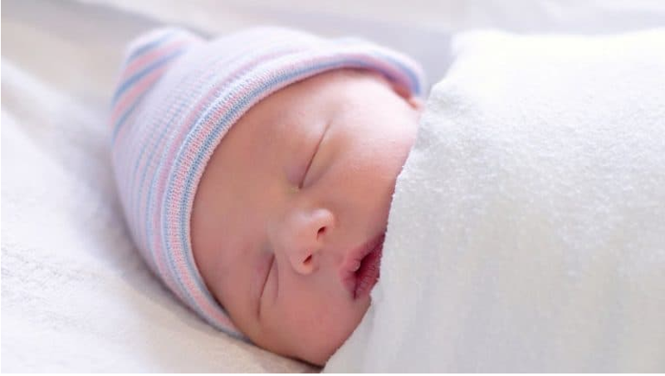
Ngược lại, trong trường hợp người mẹ mắc bệnh viêm gan siêu vi B, việc tiêm phòng cho trẻ càng đóng vai trò quan trọng hơn. Mặc dù tỷ lệ lây truyền virus từ mẹ sang bé trong giai đoạn mang thai rất thấp (chưa đến 2%), nhưng nó sẽ tăng đột biến trong quá trình chuyển dạ.
Do đó, lúc này, trẻ sơ sinh sẽ cần được tiêm vắc xin cũng như huyết thanh kháng viêm gan siêu vi B trong vòng 12 giờ đầu kể từ khi chào đời. Điều này có thể đảm bảo cơ hội trẻ không bị lây bệnh. Mũi tiêm này cũng có thể thực hiện trong 24 giờ sau khi sinh hoặc trễ hơn, nhưng bạn nên lưu ý rằng thời điểm tiêm càng trễ, khả năng hoạt động của vắc xin càng giảm, chẳng hạn như:
- Trong 24 giờ đầu tiên: khả năng ngăn chặn virus lây từ mẹ sang con lên đến 85 – 90%. Nếu trẻ được tiêm phòng viên gan B trong 12 giờ đầu tiên, tỷ lệ trên còn được cải thiện tốt hơn.
- Thời điểm tiêm vắc xin là ngày hôm sau (sau 48 giờ): hiệu lực vắc xin giảm 50 – 57% với mỗi ngày.
Trình tự chích ngừa viêm gan B cho trẻ trong tình huống mẹ mang virus có thể tuân theo hai phác đồ như sau:

Phác đồ 1: 0-1-2-12
- Liều 1: tiêm phối hợp với huyết thanh kháng viêm gan B trong vòng 12 giờ kể từ lúc chào đời.
- Liều 2: tiến hành khi trẻ được một tháng tuổi.
- Liều 3: cách 1 tháng từ liều 2.
- Liều 4: cách 12 tháng từ liều 3.

Phác đồ 2: 0-1-6-18
- Liều 1: tiêm phối hợp với huyết thanh kháng viêm gan B trong vòng 12 giờ kể từ lúc chào đời.
- Liều 2: thực hiện khi trẻ được 1 tháng tuổi.
- Liều 3: cách 5 tháng từ liều 2 (trẻ 6 tháng tuổi).
- Liều 4: tiến hành khi trẻ đủ 18 tháng tuổi.
Sau một tháng kể từ lúc trẻ được chích ngừa viêm gan B với mũi thứ 4, bạn có thể để trẻ xét nghiệm HBsAg và HBsAb nhằm xác định hai vấn đề gồm:
- Trẻ có bị nhiễm virus viêm gan B hay không?
- Cơ thể bé đã hình thành đủ kháng thể để chống lại chủng vi sinh vật gây bệnh này chưa?
Số lượng kháng thể đối phó với virus sẽ giảm dần theo thời gian. Đây cũng là lý do vắc xin viêm gan B không có khả năng tạo đáp ứng miễn dịch vĩnh viễn. Cũng chính vì vậy, bạn cần lưu ý cho trẻ xét nghiệm HBsAb sau 5 năm chích ngừa viêm gan B. Nếu kháng thể HBsAb thấp hơn tiêu chuẩn mà bác sĩ đề ra, bé sẽ cần tiêm lại 1 mũi vắc xin viêm gan siêu vi B nhằm đảm bảo hiệu quả phòng bệnh.

Lộ trình chích ngừa viêm gan B cho người trưởng thành
Trước khi tiêm phòng, bạn sẽ cần thực hiện xét nghiệm HBsAg và HBsAb để kiểm tra liệu:
- Bạn có đang mắc bệnh viêm gan B?
- Cơ thể bạn đã sản sinh kháng thể chống lại virus chưa?
Kết quả HBsAg dương tính sẽ đồng nghĩa với việc bạn đã bị nhiễm virus. Do đó, việc tiêm chủng lúc này sẽ không mang lại hiệu quả. Đồng thời, khi HBsAb dương tính, cơ thể bạn đã đủ khả năng kháng lại virus viêm gan B. Vì vậy, việc chích ngừa viêm gan B cũng không quá cần thiết.
Ngược lại, nếu kết quả của hai xét nghiệm trên đều âm tính, bạn sẽ cần chích ngừa viêm gan B càng sớm càng tốt để nhận được hiệu quả bảo vệ của vắc xin.
Bạn có thể lựa chọn một trong hai phác đồ tiêm chủng như sau:
- Phác đồ 1 (0-1-6): Trong phác đồ này, khoảng cách giữa hai lần tiêm phòng đầu tiên sẽ là 1 tháng. 5 tháng sau, bạn sẽ phải tiêm mũi còn lại. Nếu tiêm ngừa đúng lịch, liều thứ 3 sẽ cách mũi đầu tiên nửa năm.
- Phác đồ 2 (0-1-2-12): Đối với trường hợp này, bạn sẽ liên tiếp chích ngừa viêm gan B ba lần, mỗi lần cách nhau một tháng. Tiếp đó, mũi cuối cùng sẽ được thực hiện sau 10 tháng kể từ lúc bạn tiêm liều thứ 3.
Các nhà nghiên cứu cũng khuyến khích mọi người nên đi xét nghiệm HBsAb sau mỗi 5 năm để kiểm tra xem bản thân có cần chích ngừa viêm gan B thêm một mũi nữa hay không.
Nhiều chuyên gia đánh giá vắc xin viêm gan B có thể an toàn với mọi lứa tuổi, vì loại chế phẩm này hầu như không gây tác dụng phụ. Tuy nhiên, trong một số tình huống hy hữu, người tiêm phòng có thể phản ứng nghiêm trọng với vắc xin.
Thông thường, việc chích ngừa viêm gan B chỉ gây đau nhói và sưng đỏ ở vị trí tiêm. Những triệu chứng nghiêm trọng hơn như khó thở, sốt, hạ huyết áp… rất hiếm phát sinh. Tuy nhiên, nếu bạn rơi vào trường hợp như vậy, hãy mau chóng đến bệnh viện để được theo dõi và tiếp nhận điều trị.

Vắc xin viêm gan B có an toàn không?
Vắc-xin viêm gan B (VGB) rất ít tác dụng phụ, tỏ ra an toàn khi dùng cho bé sơ sinh, trẻ nhỏ, thanh thiếu niên và người lớn.
Tiêm ngừa gây đau nơi tiêm nhưng phản ứng nặng rất hiếm. Phản ứng phản vệ là tác dụng bất lợi nặng nề nhất, nhưng tỉ lệ xảy ra chỉ 1/600.000 liều vắc xin. Triệu chứng của phản vệ là phù đỏ da, khó thở và tụt huyết áp.

Tiêm phòng viêm gan b có hiệu quả không?
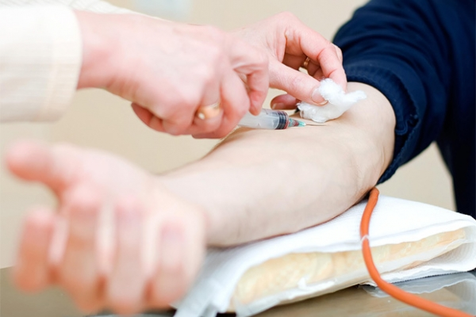

Khi chích đủ liều, đúng thời gian, khả năng tạo được kháng thể bảo vệ là > 90%. Tiêm vắc xin lúc mới sinh có thể xóa bỏ khoảng 90% đến 95% các trường hợp viêm gan B.
Tuy nhiên cùng với thời gian, lượng kháng thể sẽ giảm đi, do đó cứ sau 15 năm lại phải chích nhắc lại một mũi.
Một số đối tượng mà chích ngừa không đạt hiệu quả là bệnh nhân AIDS, chạy thận nhân tạo, nghiện rượu, xơ gan...

Ai không nên tiêm phòng viêm gan B?
Vắc xin viêm gan B là vắc xin có độ an toàn cao, hầu như không có chống chỉnh định nào đặc biệt ngoại trừ biết rõ có hiện tượng quá mẫn cảm với bất kỳ thành phần nào của vắc xin. Đối với trẻ sơ sinh thiếu tháng, suy dinh dưỡng từ trong bào thai, trong lượng máu sau sinh.
Tuy nhiên đối với người lớn nên xét nghiệm viêm gan B trước, nếu đã mắc bệnh thì nên tập trung theo dõi và điều trị không cần tiêm chủng.

